curl的使用
curl系统自带
1get请求访问网页
curl.exe https://www.baidu.com
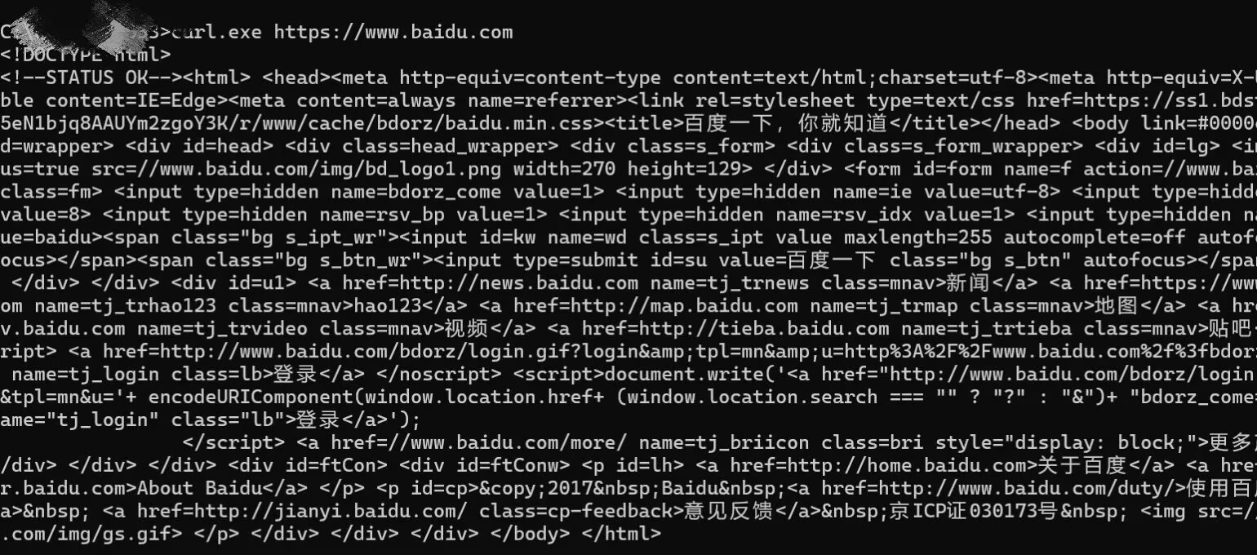
- 加上 -i 可以同时看响应头
curl.exe -i https://www.baidu.com
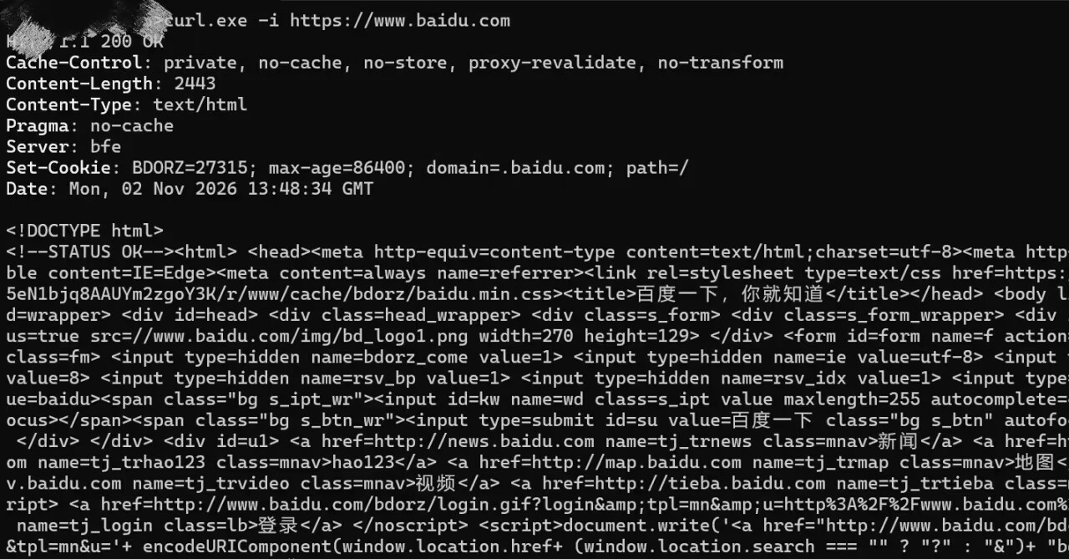
- v：详细模式（verbose），打印完整收发过程
curl.exe -v https://www.baidu.com
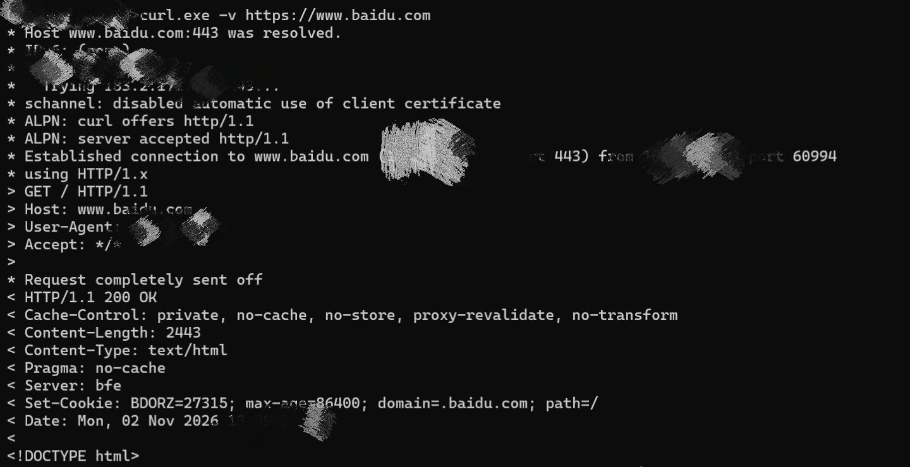
- O（大写 O）：直接下载文件，保留原文件名
curl.exe -O shturl.cc/W8fUuo3kSFB96m

2post请求网页


